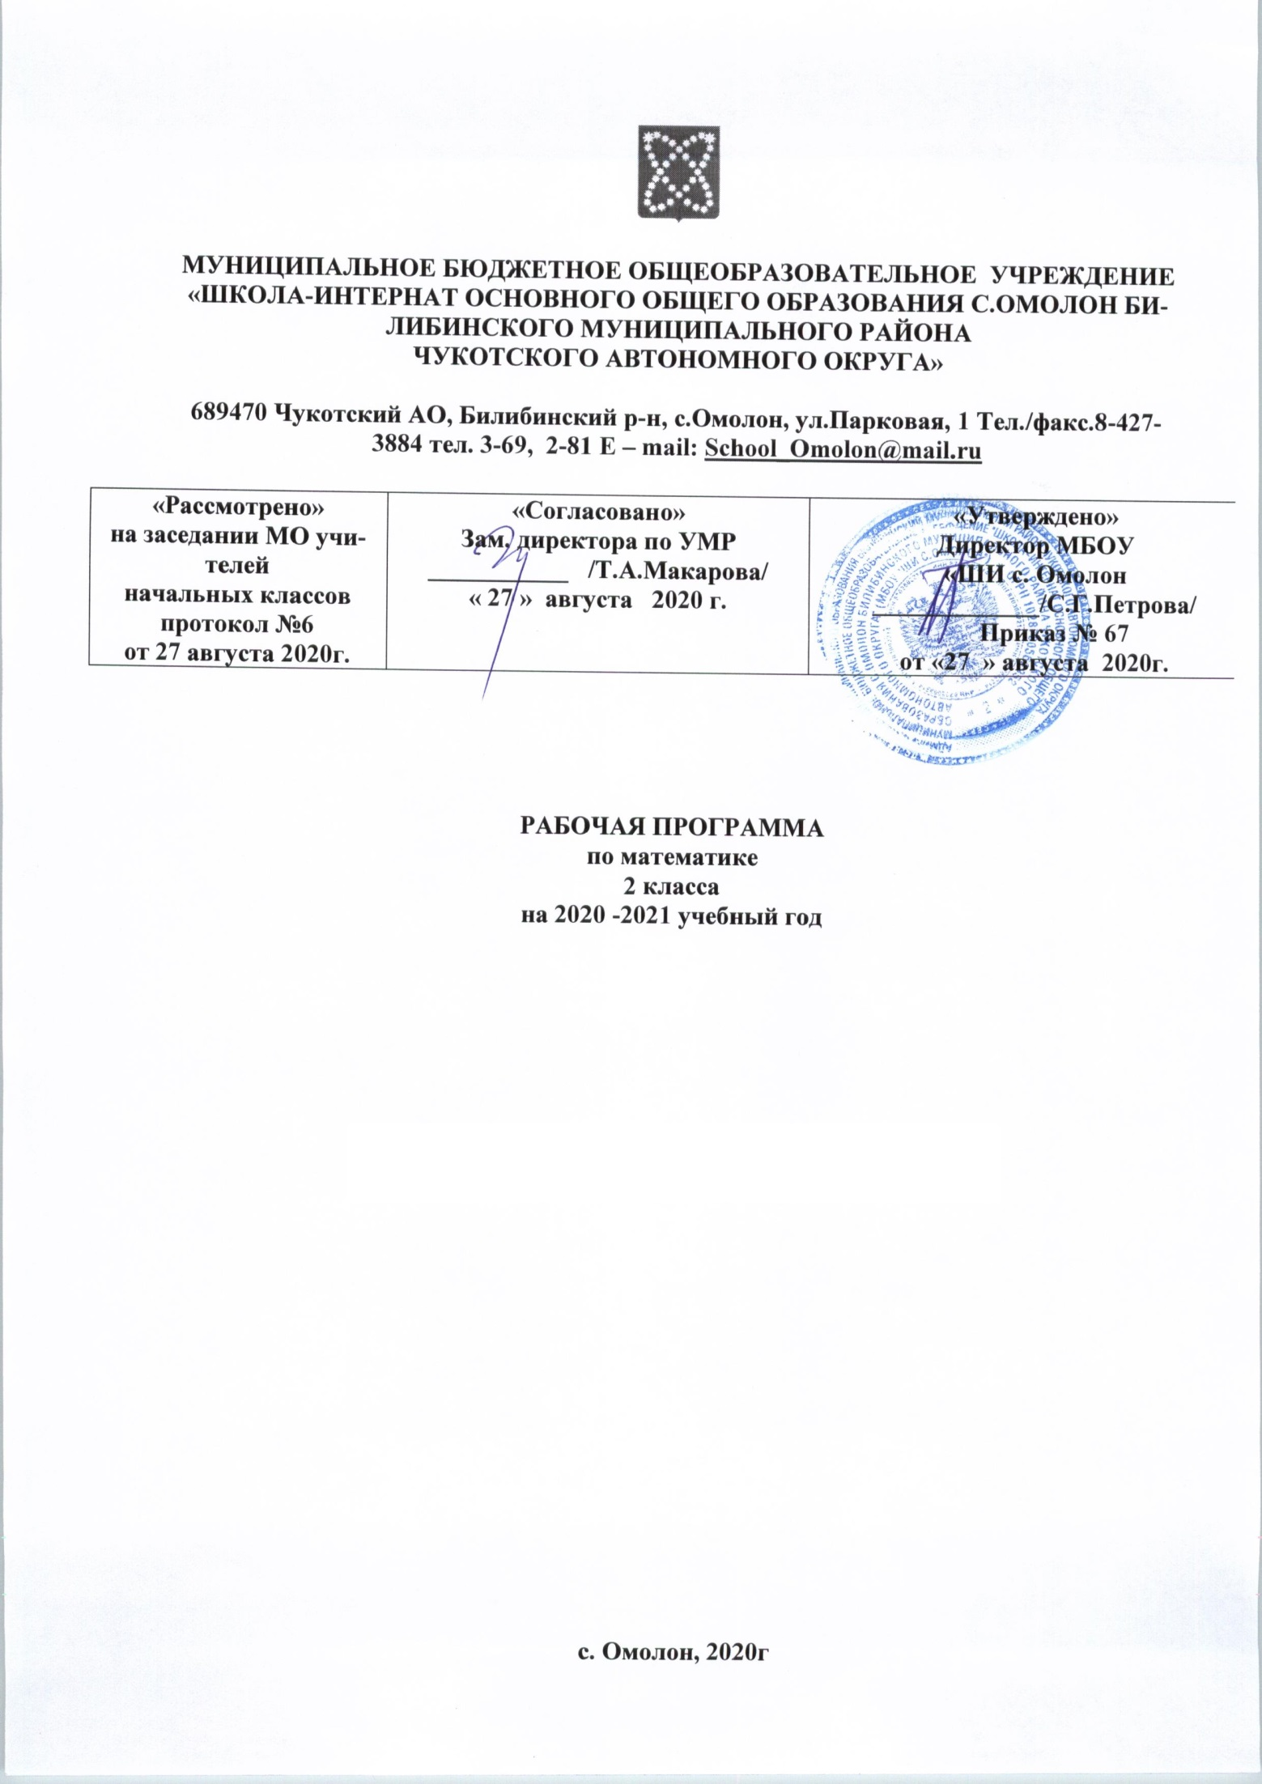

ВВЕДЕНИЕ
Настоящая рабочая программа разработана в соответствии:
- с Уставом МБОУ «ШИ с.Омолон»
- с ООП НОО МБОУ «ШИ с. Омолон»
- с учебным планом основного общего образования МБОУ «ШИ с. Омолон» на 2020-2021 учебный год
Рабочая программа составлена на основе примерной программы по математике началь-ного общего образования и авторской программы « Математика», разработанной М. И. Моро, М. А. Бантовой, Г. В. Бельтюковой, С. И. Волковой, С. В. Степановой.
Программа реализует задачи:
- формирование элементов самостоятельной интеллектуальной деятельности на основе овладения несложными математическими методами познания окружающего мира (умения устанавливать, описывать, моделировать и объяснять количественные и пространственные отношения);
- развитие основ логического, знаково-символического и алгоритмического мышления;
- развитие пространственного воображения;
- развитие математической речи;
- формирование системы начальных математических знаний и умений их применять для решения учебно-познавательных и практических задач;
- формирование умения вести поиск информации и работать с ней;
- формирование первоначальных представлений о компьютерной грамотности;
- развитие познавательных способностей;
- воспитание стремления к расширению математических знаний;
- формирование критичности мышления;
- развитие умений аргументированно обосновывать и отстаивать высказанное суждение, оценивать и принимать суждения других.
Рабочая программа ориентирована на работу по учебно-методическому комплекту:

Рабочая программа рассчитана на 136 часов (4 ч в неделю, 34 учебные недели)

ПЛАНИРУЕМЫЕ РЕЗУЛЬТАТЫ ОСВОЕНИЯ УЧЕБНОГО ПРЕДМЕТА
Предметные результаты
Числа и величины
Обучающийся научится:
- образовывать, называть, читать, записывать числа от 0 до 100;
- сравнивать числа и записывать результат сравнения;
- упорядочивать заданные числа;
- заменять двузначное число суммой разрядных слагаемых;
- выполнять сложение и вычитание вида 30 + 5, 35–5, 35–30;
- устанавливать закономерность — правило, по которому составлена числовая последовательность (увеличение/уменьшение числа на несколько единиц); продолжать её или восстанавливать пропущенные в ней числа;
- группировать числа по заданному или самостоятельно установленному признаку;
- читать и записывать значения величины длины, используя изученные единицы измерения этой величины (сантиметр, дециметр, метр) и соотношения между ними: 1м = 100 см; 1 м = 10 дм; 1 дм = 10 см;
- читать и записывать значение величины время, используя изученные единицы измерения этой величины (час, минута) и соотношение между ними: 1 ч = 60 мин; определять по часам время с точностью до минуты;
- записывать и использовать соотношение между рублём и копейкой: 1 р. = 100 к.

Обучающиеся получат возможность научиться:
- группировать объекты по разным признакам;
- самостоятельно выбирать единицу для измерения таких величин, как длина, время, в конкретных условиях и объяснять свой выбор.
Арифметические действия
Обучающийся научится:
- воспроизводить по памяти таблицу сложения чисел в пределах 20 и использовать её при выполнении действий сложения и вычитания;
- выполнять сложение и вычитание в пределах 100: в более лёгких случаях устно, в более сложных — письменно (столбиком);
- выполнять проверку правильности выполнения сложения и вычитания;
- называть и обозначать действия умножения и деления;
- использовать термины: уравнение, буквенное выражение;
- заменять сумму одинаковых слагаемых произведением и произведение — суммой одинаковых слагаемых;
- умножать 1 и 0 на число; умножать и делить на 10;
- читать и записывать числовые выражения в 2 действия;
- находить значения числовых выражений в 2 действия, содержащих сложение и вычитание (со скобками и без скобок);
- применять переместительное и сочетательное свойства сложения при вычислениях.
Обучающиеся получит возможность научиться:
- вычислять значение буквенного выражения, содержащего одну букву при заданном её значении;
- решать простые уравнения подбором неизвестного числа;
- моделировать действия «умножение» и «деление» с использованием предметов, схематических рисунков и схематических чертежей;
- раскрывать конкретный смысл действий «умножение» и «деление»;
- применять переместительное свойство умножения при вычислениях;
- называть компоненты и результаты действий умножения и деления;
- устанавливать взаимосвязи между компонентами и результатом умножения;
- выполнять умножение и деление с числами 2 и 3.
Работа с текстовыми задачами
Обучающийся научится:
- решать задачи в 1–2 действия на сложение и вычитание, на разностное сравнение чисел и задачи в 1 действие, раскрывающие конкретный смысл действий умножение и деление;
- выполнять краткую запись задачи, схематический рисунок;
- составлять текстовую задачу по схематическому рисунку, по краткой записи, по числовому выражению, по решению задачи.
Обучающийся получит возможность научиться:
- решать задачи с величинами: цена, количество, стоимость.
Пространственные отношения
Геометрические фигуры
Обучающийся научится:
- распознавать и называть углы разных видов: прямой, острый, тупой;
- распознавать и называть геометрические фигуры: треугольник, четырёхугольник и др., выделять среди четырёхугольников прямоугольник (квадрат);
- выполнять построение прямоугольника (квадрата) с заданными длинами сторон на клетчатой разлиновке с использованием линейки;
- соотносить реальные объекты с моделями и чертежами треугольника, прямоугольника (квадрата).
Обучающийся получит возможность научиться:
- изображать прямоугольник (квадрат) на нелинованной бумаге с использованием линейки и угольника.
Геометрические величины
Обучающийся научится:
- читать и записывать значение величины длина, используя изученные единицы длины и соотношения между ними (миллиметр, сантиметр, дециметр, метр);
- вычислять длину ломаной, состоящей из 3–4 звеньев, и периметр многоугольника (треугольника, четырёхугольника, пятиугольника).
Обучающийся получит возможность научиться:
- выбирать наиболее подходящие единицы длины в конкретной ситуации;
- вычислять периметр прямоугольника (квадрата).
Работа с информацией
Обучающийся научится:
- читать и заполнять таблицы по результатам выполнения задания;
- заполнять свободные клетки в несложных таблицах, определяя правило составления таблиц;
- проводить логические рассуждения и делать выводы;
- понимать простейшие высказывания с логическими связками: если…, то…; все; каждый и др., выделяя верные и неверные высказывания.
Обучающийся получит возможность научиться:
- самостоятельно оформлять в виде таблицы зависимости между величинами: цена, количество, стоимость;
- общих представлений о построении последовательности логических рассуждений.
Личностные результаты
У обучающегося будут сформированы:
- понимание того, что одна и та же математическая модель отражает одни и те же отношения между различными объектами;
- элементарные умения в проведении самоконтроля и самооценки результатов своей учебной деятельности (поурочно и по результатам изучения темы);
- элементарные умения самостоятельного выполнения работ и осознание личной ответственности за проделанную работу;
- элементарные правила общения (знание правил общения и их применение);
- начальные представления об основах гражданской идентичности (через систему определённых заданий и упражнений);
- уважение семейных ценностей, понимание необходимости бережного отношения к природе, к своему здоровью и здоровью других людей.
Обучающийся получит возможность для формирования:
- интереса к отражению математическими способами отношений между различными объектами окружающего мира;
- первичного (на практическом уровне) понимания значения математических знаний в жизни человека и первоначальных умений решать практические задачи с использованием математических знаний;
- потребности в проведении самоконтроля и в оценке результатов учебной деятельности.
Метапредметные результаты
Регулятивные
Обучающийся научится:
- понимать, принимать и сохранять учебную задачу и решать её в сотрудничестве с учителем в коллективной деятельности;
- составлять под руководством учителя план действий для решения учебных задач;
- выполнять план действий и проводить пошаговый контроль его выполнения в сотрудничестве с учителем и одноклассниками;
- в сотрудничестве с учителем находить несколько способов решения учебной задачи, выбирать наиболее рациональный.
Обучающийся получит возможность научиться:
- принимать учебную задачу, предлагать возможные способы её решения, воспринимать и оценивать предложения других учеников по её решению;
- оценивать правильность выполнения действий по решению учебной задачи и вносить необходимые исправления;
- выполнять учебные действия в устной и письменной форме, использовать математические термины, символы и знаки;
- контролировать ход совместной работы и оказывать помощь товарищу в случаях затруднений.
Познавательные
Обучающийся научится:
- строить несложные модели математических понятий и отношений, ситуаций, описанных в задачах;
- описывать результаты учебных действий, используя математические термины и записи;
- понимать, что одна и та же математическая модель отражает одни и те же отношения между различными объектами;
- иметь общее представление о базовых межпредметных понятиях: числе, величине, геометрической фигуре;
- применять полученные знания в изменённых условиях;
- осваивать способы решения задач творческого и поискового характера;
- выделять из предложенного текста информацию по заданному условию, дополнять ею текст задачи с недостающими данными, составлять по ней текстовые задачи с разными вопросами и решать их;
- осуществлять поиск нужной информации в материале учебника и в других источниках (книги, аудио- и видеоносители, а также Интернет с помощью взрослых);
- представлять собранную в результате расширенного поиска информацию в разной форме (пересказ, текст, таблицы).
- обучающийся получит возможность научиться:
- фиксировать математические отношения между объектами и группами объектов в знаково-символической форме (на моделях);
- осуществлять расширенный поиск нужной информации в различных источниках, использовать её для решения задач, математических сообщений, изготовления объектов с использованием свойств геометрических фигур;
- анализировать и систематизировать собранную информацию и представлять её в предложенной форме (пересказ, текст, таблицы).
Коммуникативные
Обучающийся научится:
- строить речевое высказывание в устной форме, использовать математическую терминологию;
- оценивать различные подходы и точки зрения на обсуждаемый вопрос;
- уважительно вести диалог с товарищами, стремиться к тому, чтобы учитывать разные мнения;
- принимать активное участие в работе в паре и в группе с одноклассниками: определять общие цели работы, намечать способы их достижения, распределять роли в совместной деятельности, анализировать ход и результаты проделанной работы;
- вносить и отстаивать свои предложения по организации совместной работы, понятные для партнёра по обсуждаемому вопросу;
- осуществлять взаимный контроль и оказывать в сотрудничестве необходимую взаимную помощь.
Обучающийся получит возможность научиться:
- самостоятельно оценивать различные подходы и точки зрения, высказывать своё мнение, аргументированно его обосновывать;
- контролировать ход совместной работы и оказывать помощь товарищу в случаях затруднения.

СОДЕРЖАНИЕ УЧЕБНОГО ПРЕДМЕТА

Тема, раздел | Содержание
Числа от 1 до 100. Нумерация. | Новая счетная единица — десяток. Счет десятками. Образование и названия чисел, их десятичный состав. Запись и чтение чисел. Числа однозначные и двузначные. Порядок следования чисел при счете.  Сравнение чисел.  Единицы длины: сантиметр, дециметр, миллиметр, метр.  Соотношения между ними.  Длина ломаной.  Периметр многоугольника.  Единицы времени: час, минута. Соотношение между ними. Определение времени по часам с точностью до минуты.  Монеты (набор и размен).  Задачи на нахождение неизвестного слагаемого, неизвестного уменьшаемого и неизвестного вычитаемого.  Решение задач в 2 действия на сложение и вычитание.
Сложение и вычитание чисел от 1 до 100  Сложение и вычитание чисел от 1 до 100 (письменные вычисления) | Устные и письменные приемы сложения и вычитания чисел в пределах 100.  Числовое выражение и его значение.  Порядок действий в выражениях, содержащих 2 действия (со скобками и без них).  Сочетательное свойство сложения. Использование переместительного и сочетательного свойств сложения для рационализации вычислений.  Взаимосвязь между компонентами и результатом сложения (вычитания).  Проверка сложения и вычитания.  Выражения с одной переменной вида а+ 28, 43-6.  Уравнение.  Решение уравнений вида 12+х=12, 25-х=20, х-2 = 8 способом подбора.  Угол. Виды углов: прямой, острый, тупой.  Прямоугольник (квадрат). Свойство противоположных сторон прямоугольника.  Построение прямого угла, прямоугольника (квадрата) на клетчатой бумаге.  Решение задач в 1 — 2 действия на сложение и вычитание.
Умножение и деление чисел от 1 до 100  Табличное умножение и деление | Конкретный смысл и названия действий умножения и деления. Знаки умножения • (точка) и деления : (две точки).  Названия компонентов и результата умножения (деления), их использование при чтении и записи выражений.  Переместительное свойство умножения.  Взаимосвязи между компонентами и результатом действия умножения; их использование при рассмотрении деления с числом 10 и при составлении таблиц умножения и деления с числами 2, 3.  Порядок выполнения действий в выражениях, содержащих 2—3 действия (со скобками и без них).  Периметр прямоугольника (квадрата).  Решение задач в одно действие на умножение и деление.

КАЛЕНДАРНО-ТЕМАТИЧЕСКОЕ ПЛАНИРОВАНИЕ

№ п/п | Тема урока | Количество часов | Дата
Числа от 1 до 100. Нумерация (16 ч)
 | Числа от 1 до 20 | 1
 | Числа от 1 до 20. Тест №1 по теме «Табличное сложение и вычитание». | 1
 | Десяток. Счёт десятками до 100. Образование и запись чисел от 20-100. | 1
 | Образование и запись чисел от 20 до 100. | 1
 | Поместное значение цифр. | 1
 | Однозначные и двузначные числа | 1
 | Единицы измерения длины - миллиметр | 1
 | Закрепление. | 1
 | Наименьшее трёхзначное число. Сотня | 1
 | Метр. Таблица единиц длины. | 1
 | Случаи сложения и вычитания вида 35+5,35-30,35-5 | 1
 | Замена двузначного числа суммой разрядных слагаемых | 1
 | Единицы стоимости: рубль, копейка | 1
 | Закрепление изученного материала. | 1
 | Контрольная работа №2 по теме «Нумерация». | 1
 | Работа над ошибками. | 1
Сложение и вычитание чисел от 1 до 100 (37 ч )
 | Задачи, обратные данной. | 1
 | Сумма и разность отрезков. | 1
 | Задачи на нахождение неизвестного уменьшаемого | 1
 | Решение задач на нахождение неизвестного вычитаемого | 1
 | Решение задач. Закрепление изученного. | 1
 | Единицы времени. Час. Минута. | 1
 | Длина ломаной. | 1
 | Порядок выполнения действий.Скобки. | 1
 | Числовые выражения. | 1
 | Сравнение числовых выражений. | 1
 | Периметр многоугольника. | 1
 | Свойства сложения. | 1
 | Свойства сложения. | 1
 | Закрепление изученного. | 1
 | Закрепление изученного. | 1
 | Контрольная работа №3 по теме «Сложение и вычитание». | 1
 | Анализ контрольной работы. Наши проекты. Узоры и орнаменты на посуде. | 1
 | Подготовка к изучению устных приёмов вычислений. | 1
 | Приёмы вычислений для случаев вида 36+2, 36+20, 60+18 | 1
 | Приёмы вычислений для случаев вида 36-2, 36-20,36-22 | 1
 | Приёмы вычислений для случаев вида 26+4 | 1
 | Приёмы вычислений для случаев 30-7 | 1
 | Приёмы вычислений для случаев вида 60-24 | 1
 | Закрепление изученного. Решение задач. | 1
 | Закрепление изученного. Решение задач. | 1
 | Приём сложения вида 26+7 | 1
 | Приёмы вычитания вида 35-7 | 1
 | Закрепление изученного. | 1
 | Контрольная работа №4 по теме «Устное сложение и вычитание в пределах 100» | 1
 | Работа над ошибками. Буквенные выражения. | 1
 | Буквенные выражения. Закрепление. | 1
 | Уравнения. Решение уравнений методом подбора. | 1
 | Уравнения. Решение уравнений методом подбора. | 1
 | Проверка сложения. | 1
 | Проверка вычитания. | 1
 | Контрольная работа №5 по теме «Устные приёмы сложения и вычитания». | 1
 | Работа над ошибками. Закрепление изученного. | 1
Сложение и вычитание чисел от 1 до 100 (письменные вычисления) (29 ч )
 | Письменный приём сложения вида 45+23 | 1
 | Письменный приём вычитания вида 57-26 | 1
 | Проверка сложения и вычитания. | 1
 | Проверка сложения и вычитания. | 1
 | Закрепление. Повторение письменных приёмов сложения и вычитания. | 1
 | Решение задач. | 1
 | Угол. Виды углов. | 1
 | Закрепление. Решение задач | 1
 | Письменный приём сложения вида 37+48 | 1
 | Письменный приём сложения вида 37+53 | 1
 | Прямоугольник. | 1
 | Прямоугольник. | 1
 | Письменный приём сложения вида 87+13. | 1
 | Закрепление. Решение задач. | 1
 | Письменный приём вычитания вида 32+8; 40-8 | 1
 | Письменный приём вычитания вида 50-24 | 1
 | Закрепление приёмов вычитания и сложения. | 1
 | Что узнали. Чему научились. | 1
 | Контрольная работа №6 по теме «Письменные приёмы сложения и вычитания» | 1
 | Работа над ошибками. Странички для любознательных. | 1
 | Письменный приём вычитания вида 52-24. | 1
 | Закрепление изученного. | 1
 | Закрепление изученного. | 1
 | Свойство противоположных сторон прямоугольника | 1
 | Закреплениеизученного. | 1
 | Квадрат. | 1
 | Квадрат. | 1
 | Закрепление пройденного материала.  Наши проекты: оригами. | 1
 | Что узнали? Чему научились? | 1
Умножение и деление чисел от 1 до 100 (25 ч)
 | Конкретный смысл действия умножения. | 1
 | Конкретный смысл действия умножения. | 1
 | Вычисление результата умножения с помощью сложения. | 1
 | Задачи на умножение. | 1
 | Периметр прямоугольника. | 1
 | Умножение на 1 и на 0. | 1
 | Название компонентов и результата умножения. | 1
 | Закрепление изученного. Решение задач. | 1
 | Переместительное свойство умножения. | 1
 | Переместительное свойство умножения. | 1
 | Конкретный смысл действия деления. | 1
 | Конкретный смысл действия деления. | 1
 | Конкретный смысл действия деления. | 1
 | Закрепление изученного. | 1
 | Названия компонентов и результата деления. | 1
 | Что узнали. Чему научились. | 1
 | Контрольная работа №7 по теме «Умножение и деление». | 1
 | Умножение и деление. Закрепление. | 1
 | Связь между компонентами и результатом умножения. | 1
 | Приём деления, основанный на связи между компонентами и результатом умножения. | 1
 | Приёмы умножения и деления на 10. | 1
 | Задачи с величинами: цена, количество, стоимость. | 1
 | Задачи на нахождение неизвестного третьего слагаемого. | 1
 | Закрепление изученного. Решение задач. | 1
 | Контрольная работа №8 по теме «Умножение и деление». | 1
Табличное умножение и деление (16 часов)
 | Умножение числа 2. Умножение на 2. | 1
 | Умножение числа 2. Умножение на 2. | 1
 | Приёмы умножения числа 2. | 1
 | Деление на 2. | 1
 | Деление на 2. | 1
 | Закрепление изученного. Решение задач. | 1
 | Что узнали. Чему научились. | 1
 | Умножение числа 3. Умножение на 3. | 1
 | Умножение числа 3. Умножение на 3. | 1
 | Деление на 3. | 1
 | Деление на 3. | 1
 | Закрепление изученного. | 1
 | Что узнали. Чему научились.
 | Контрольная работа №9 по теме «Умножение и деление на 2 и 3» | 1
 | Работа над ошибками. | 1
 | Что узнали, чему научились во 2 классе? | 1
Резерв 124 - 136( 13 ч )
 | Итоговая контрольная работа. | 3

